Муниципальное казённое учреждение культуры

«Котельничская районная центральная библиотека»

Инновационные формы работы

в библиотеках Котельничского района в 2019 году.

**Макарьевская сельская библиотека** в течение года проводит **Марафоны чтения.**

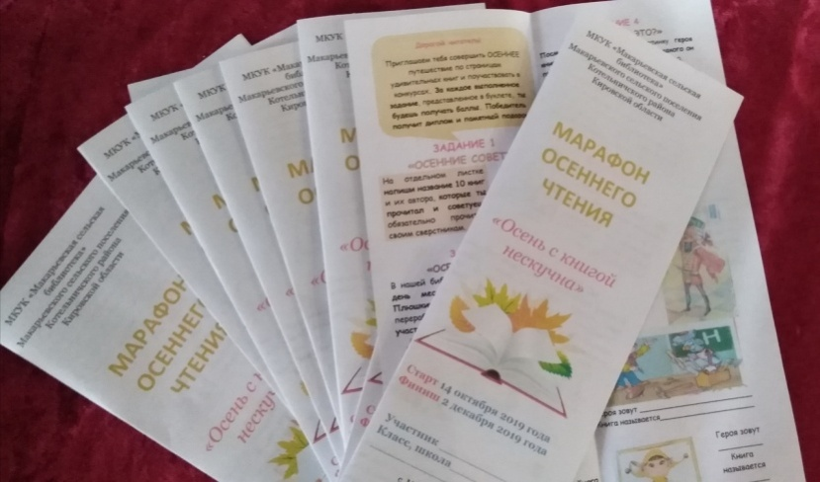

Один из них – осенний марафон.

Для юных читателей изданы буклеты, в которых приготовлены задания очередного Марафона чтения: вопросы по произведениям на тему осени, фото семьи на фоне природы, узнать по рисунку или фото героя произведения, осень это краски радуг – проявить фантазию и сделать поделку из природного материала и т. д.

Раз в квартал библиотека подводит итоги. Читатели, выполнившие задания и правильно ответившие на вопросы - получают призы.

6 июня традиционно в литературной среде считается пушкинским днём.

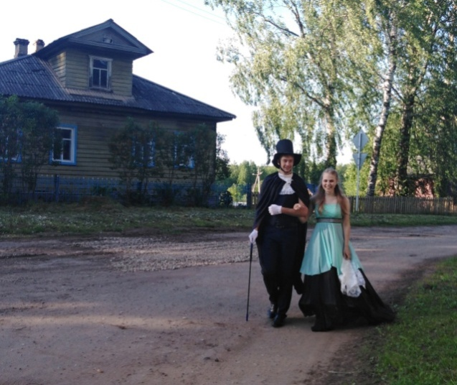

В 2019 году со дня рождения любимого классика исполнилось 220 лет, и Макарьевская сельская библиотека провела в селе Макарье **акцию** и узнала, что помнят наши селяне из произведений знаменитого классика. По улице села прошёл сам Александр Сергеевич со своей музой. За прочтённые стихи макарьевцы получали конфеты от именинника и хорошее настроение. Приятно было слышать знакомые строки любимого поэта.

**Игротека в библиотеке.**

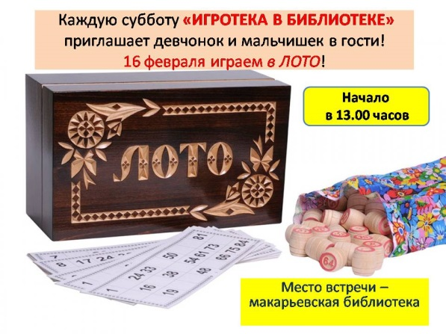

Каждую субботу библиотека приглашает читателей в библиотеку. Здесь можно посоревноваться в шахматы, шашки, поиграть в лото, а также познакомиться с книгами – правилами игр. По итогам соревнования вручаются дипломы и призы.